27.11.2023
Dotaz k zadávací dokumentaci ze dne 24.11.2023 v 11:56:
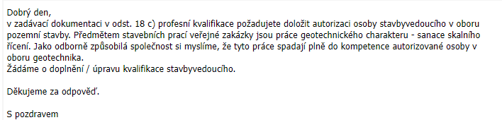

Na základě výše uvedeného dotazu se znění ve výzvě mění v bodě 18. odstavce c) z původního: „Autorizaci osoby stavby v oboru pozemní stavby,…“ na aktuální znění: „Autorizaci osoby stavby v oboru pozemní stavby nebo geotechniky,…“

Z důvodu změny zadávacího dokumentu dochází zároveň k posunutí termínu přijímání nabídek na 5.1.2024 do 11:00.

